兵团二中2016—2017学年（第一学期）期末考试物理试卷
（满分：100分；考试时间：100分钟；命题人：高二物理备课组）
一.单项选择题（每题3分，共计10分，在每小题给出的四个选项中有且只有一个选项是正确的）
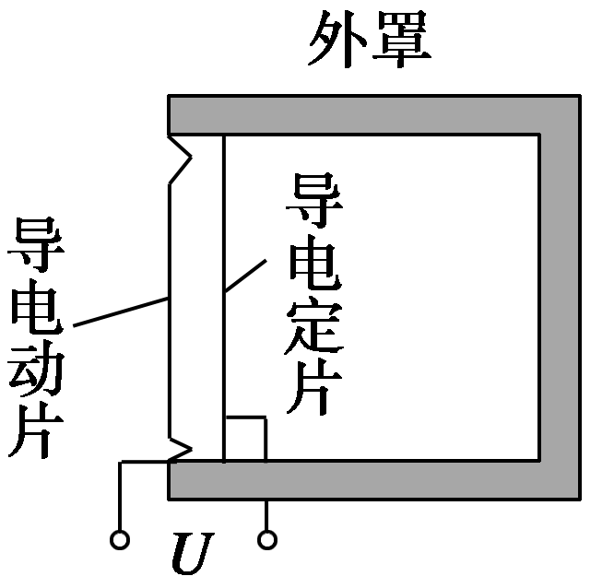

1．右图是电容式话筒的示意图，它是利用电容制作的传感器，话筒的振动膜前面镀有薄薄的金属层，膜后的十几微米处有一金属板，振动膜上的金属层和这个金属板构成电容器的两极，在两极间加一电压U，人对着话筒说话时，振动膜前后振动，电容发生变化，使话筒所在电路中的其他量发生变化，声音信号转化为电信号，其中使电容发生变化的原因可能是电容两极板间的 ( )
A．介质变化 B．正对面积变化
C．距离变化 D．电压变化
2．电子在匀强磁场中做匀速圆周运动，下列说法正确的是 （ ）
A．速率越大，半径越大 B．速率越小，半径越大
C．速率越大，周期越大 D．速率越小，周期越大
3．下列说法中不正确的是 ( )
A.根据F＝可把牛顿第二定律表述为：物体动量的变化率等于它受的合外力
B.力与力的作用时间的乘积叫做力的冲量，它反映了力的作用对时间的累积效应，是一个标量
C.动量定理的物理实质与牛顿第二定律是相同的，但有时用起来更方便
D.易碎品运输时要用柔软材料包装，船舷常常悬挂旧轮胎，都是为了延长作用时间以减小作用力
4．A、B两球质量相等，A球竖直上抛，B球平抛，两球在运动中空气阻力不计，则下述说法中正确的是 （ ）
A．相同时间内，动量的变化大小相等，方向相同
B．相同时间内，动量的变化大小相等，方向不同
C．相同时间内，动量的变化大小不等，方向相同
D．相同时间内，动量的变化大小不等，方向相同
5．关于电磁感应，下列说法中正确的是 （ ）
A．穿过线圈的磁通量越大，感应电动势越大
B．穿过线圈的磁通量为零，感应电动势一定为零
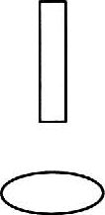
C．穿过线圈的磁通量的变化越大，感应电动势越大
WWW.ziyuanku.comD．穿过线圈的磁通量变化越快，感应电动势越大
6．如图所示，在一个水平放置闭合的线圈正上方有一条形磁铁,若要线圈中产生顺时针方向的电流(从上向下看)，那么下列选项中可以做到的是 ( )
A．磁铁上端为N极,磁铁向左运动
B．磁铁上端为N极,磁铁向右运动
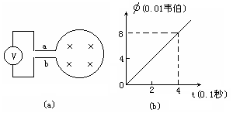
C．磁铁下端为N极,磁铁向下运动
D．磁铁下端为N极,磁铁向上运动
7．图（a）中所示线圈为4匝，其端点a，b与电压表相连，线圈内磁通量变化规律如（b）图所示，则电压表读数为（ ）
A．0.2伏 B．0.8伏 WWW.ziyuanku.com
C．2伏 D．8伏
8．如图所示，虚线框内存在匀强磁场，将正方形闭合导线框从如图所示的位置匀速拉出磁场，若第一次匀速拉出时间为t，产生的焦耳热为Q₁；第二次匀速拉出时间为3t，产生的焦耳热为Q₂，则 （ ）
A．Q₁=9Q₂ B． Q₁=3Q₂
C． Q₁=Q₂ D．

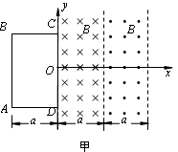
9．如图甲所示，两个相邻的有界匀强磁场区，方向相反，且垂直纸面，磁感应强度的大小均为B，以磁场区左边界为y轴建立坐标系，磁场区在y轴方向足够长，在x轴方向宽度均为a。矩形导线框ABCD 的CD边与y轴重合，AD边长为a。线框从图示位置水平向右匀速穿过两磁场区域，且线框平面始终保持与磁场垂直。以逆时针方向为电流的正方向，线框中感应电流i与线框移动距离x的关系图象正确的是图乙中的（ ）
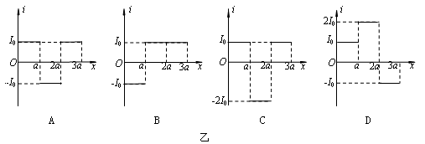

Ziyuanku.comWWW.ziyuanku.com

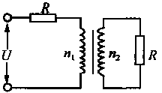
10．如图所示的电路，电源电压为U，理想变压器原、副线圈的匝数比为n₁：n₂=10：1，输入、输出回路分别接有完全相同的电阻R，则副线圈的输出电压为 ( )
A． B． C． D．
二、双项选择（每题3分，共计15分，每小题给出的四个选项中有且只有两个选项是正确的）
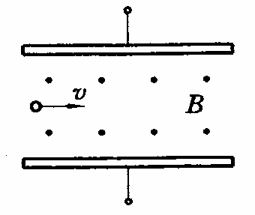
11．如图所示为一速度选择器，内有一磁感应强度为B，方向垂直纸面向外的匀强磁场，一束粒子流以速度v水平射入，为使粒子流经磁场时不偏转（不计重力），则磁场区域内必须同时存在一个匀强电场，关于这处电场场强大小和方向的说法中，正确的是 （ ）
A．大小为Bv B．大小为B/v
C．粒子带负电时，电场竖直向上 D．粒子带负电时，电场竖直向下
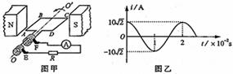
12．图甲是小型交流发电机的示意图，两磁极N、S间的磁场可视为水平方向的匀强磁场，Ⓐ为交流电流表。线圈绕垂直于磁场方向的水平轴OO′沿逆时针方向匀速转动，从图示位置开始计时，产生的交变电流随时间变化的图像如图乙所示，以下判断正确的是 ( )
A．线圈转动的角速度为100πrad/s B．电流表的示数为10A
C．0.01s时线圈平面与磁感线垂直 D．0.02s时电阻R中电流的方向自左向右
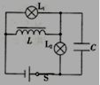
13．如图所示，电源电动势为E，其内阻忽略不计，L₁、L₂是完全相同的灯泡，线圈L的直流电阻不计，电容器的电容为C. 合上开关S，电路稳定后（ ）
A．电容器的带电量为CE
B．灯泡L₁、L₂的亮度相同
C．在断开S的瞬间，通过灯泡L₁的电流方向向右
D．在断开S的瞬间，灯泡L₂立即熄灭
14．如图所示，要使电阻R₁上有a→b的感应电流通过，则应发生在（ ）
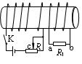
A．合上K时
B．断开Ｋ时
C．K合上后，将变阻器R滑动头c向左移动
D．K合上后，将变阻器R滑动头c向右移动
15．如图所示，质量为M的楔形物体静止在光滑的水平地面上，其斜面光滑且足够长，与水平方向的夹角为θ。一个质量为m的小物块从斜面底端沿斜面向上以初速度v₀开始运动.当小物块沿斜面向上运动到最高点时，速度大小为v，距地面高度为h，则下列关系式中正确的是( )
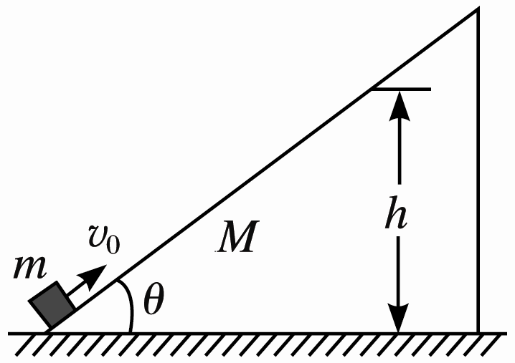
A.mv₀＝(m＋M)v
B.mv₀cosθ＝(m＋M)v
C.mgh＝m(v₀sinθ)²
D.mgh＋(m＋M)v²＝mv
三、实验题（16题4分，17题4分，18题每空2分，共18分）
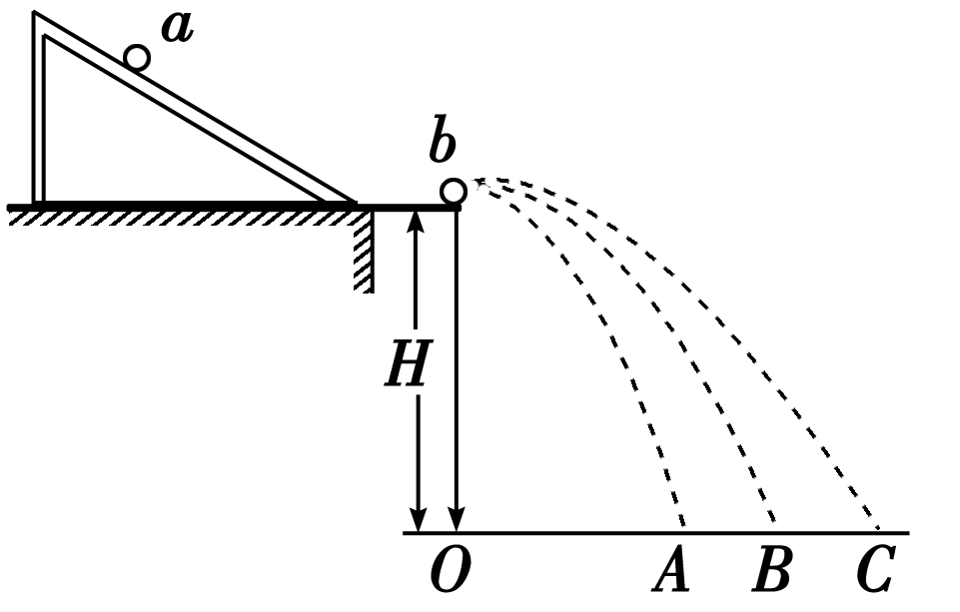
16．某同学用右图所示装置来验证动量守恒定律，实验前调整轨道末端水平，并保证m_{a}>m_{b}。实验时先让a球从斜槽轨道上某固定点处由静止开始滚下，在水平地面上的记录纸上留下痕迹，重复10次；然后再把b球放在斜槽轨道末端的最右端附近静止，让a球仍从原固定点由静止开始滚下，和b球相碰后，两球分别落在记录纸的不同位置处，重复10次。现假设轨道末端铅垂线的指示位置为O点；a、b球的平均落点如图所示，从左至右分别为A、B、C点，则：验证动量守恒的验证式是____ _。（用m_{a}、m_{b}、、、表示 ）
17．用一个有“R×1” “R×10” “R×1k”三个欧姆挡的多用表，粗测一个未ziyuanku.comZiyuanku.com知电阻R_{x}值。测量前经检查，表的指针指在左端零位置上。某同学先将选择开关旋到“R×10”挡上，并将两表笔短接，调节调零旋钮，使指针指在电阻刻度的零位置上，然后用两表笔分别与R_{x}两端相连，发现指针偏转角度很小，随后他进行了一系列操作，准确的测出了R_{x}的值。下面提供的操作步骤正确的排列应当是：
A、将两表笔短接 B、根据表的指针读数
C、将选择开关旋挡“R×1”挡 D、将选择开关旋挡“R×1k”挡
E、调节欧姆表调零旋钮 F、将选择开关旋到“OFF”挡
G、将两表笔与R_{x}的两端相连 H、将两表笔从电表插孔中拔出
18．某同学用图甲所示的电路测量一节干电池的电动势和内电阻，其中R₀是阻值为2Ω的定值电阻．
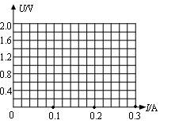
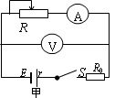

（1）R₀的作用是 ；
（2）除干电池、开关、导线外可供使用的实验器材还有：
A．电压表(0～3V，内阻约2kΩ)； B．电流表A₁(0～0.6A，内阻约2Ω)；
C．电流表A₂ (0～3A，内阻约0.1Ω)； D．滑动变阻器R₁(0～20Ω)；
E．滑动变阻器R₂ (0～1kΩ)；
其中滑动变阻器应选 ，电流表选 （请填写器材符号）．
（3）该同学顺利完成实验，测出的数据如下表所示．请你根据这些数据帮他在上面坐标图中画出U-I图象，并由图得出电池的电动势E = V，内阻r = Ω；

四、计算题（37分，要有必要的文字说明和公式）
U（V） | 1.2 | 1.0 | 0.8 | 0.6
I（A） | 0.10 | 0.17 | 0.23 | 0.30
19．（8分）如图所示，光滑水平轨道上放置长木板A(上表面粗糙)和滑块C，滑块B置于A的左端(B、C可视为质点)，三者质量分别为m_{A}＝2kg、m_{B}＝1kg、m_{C}＝2kg，A与B的动摩擦因数为μ＝0.5；开始时C静止，A、B一起以v₀＝5m/s的速度匀速向右运动，A与C发生碰撞(时间极短)并粘在一起，经过一段时间，B刚好滑至A的右端而没掉下来。求：
（1）A与C发生碰撞后的共同速度？在此碰撞中损失的机械能？
（2）滑块B最终的速度为多大？滑块B在长木板A上发生相对滑动产生的热能？
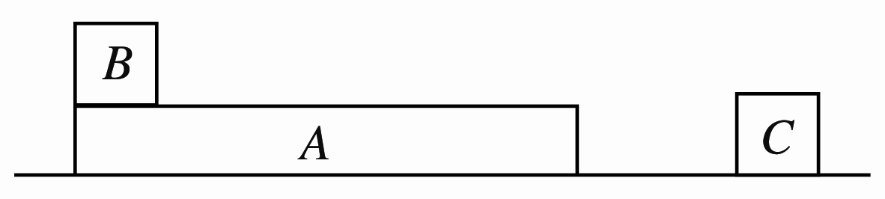
$来&源：ziyuanku.com

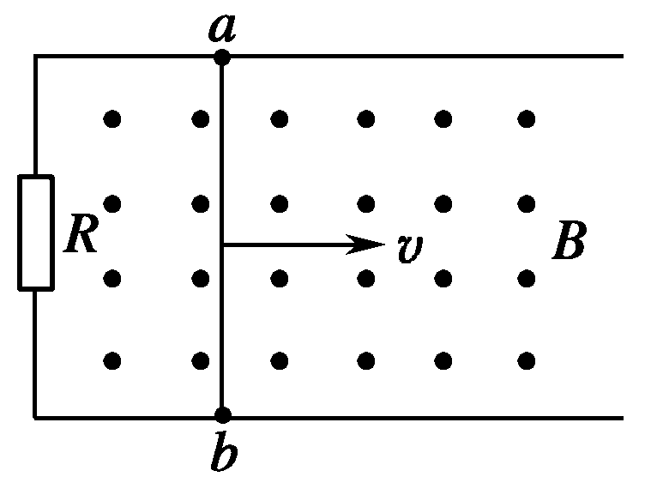
20．（8分）如图所示，金属杆ab可在平行金属导轨上滑动，金属杆电阻R₀＝0.5 Ω，长L＝0.3 m，导轨一端串接一电阻R＝1 Ω，匀强磁场磁感应强度B＝2 T，当ab以v＝5 m/s向右匀速运动过程中，求：(1)ab间感应电动势E和ab间的电压U
(2)所加沿导轨平面的水平外力F的大小

21．（9分）有条河，流量Q＝2 m³/s，落差h＝5 m，现利用其发电，若发电机总效率为50%，输出电压为240 V，输电线总电阻R＝30 Ω，允许损失功率为输出功率的6%，为满足用电的需求，则该输电线路所使用的理想的升压、降压变压器的匝数比各是多少？能使多少盏“220 V 100 W”的电灯正常发光？
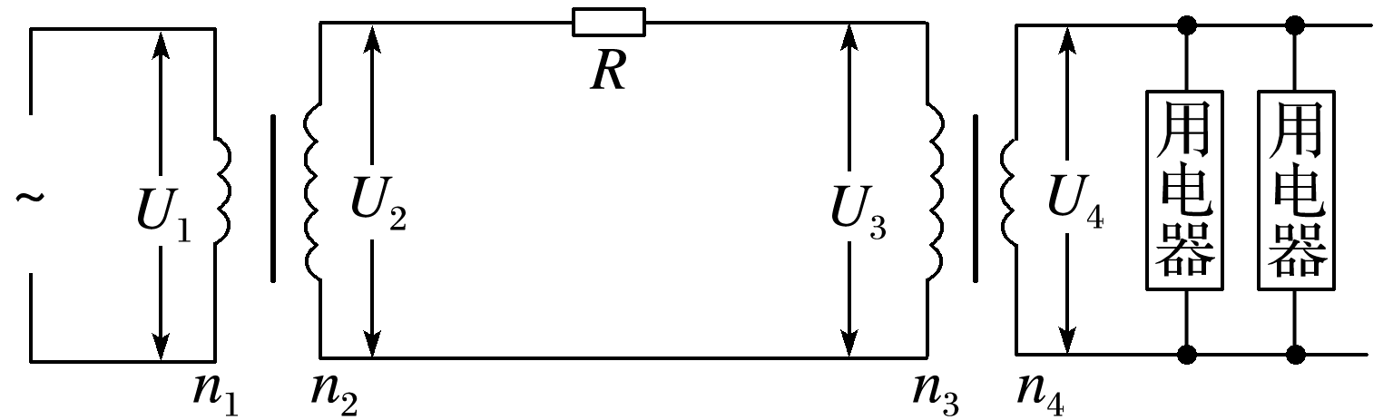

22. (12分）如图所示，在xOy坐标系中，y>0的范围内存在着沿y轴正方向的匀强电 场，在y<0的范围内存在着垂直纸面向里的匀强磁场。已知Oa=Oc= L，0d=2 L， 0b=L/4。 现有一群带负电粒子，质量为m,电荷量大小为q (重力不计），分布在：y轴的a、b之间。这 群带电粒子先后以相同的初速度v₀沿x轴正方向运动，不计粒子间的相互作用。观察到从 a点出发的带电粒子恰好从d点第一次进入磁场，然后从0点第一次离开磁场。
(1) 求匀强电场的电场强度E和匀强磁场的磁感应强度B
(2) 请证明：ab间的任意一个带电粒子都将从0点第—次离开磁场。
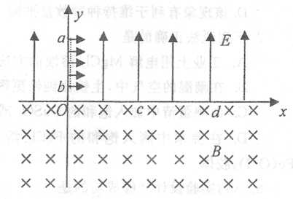

参考答案
1-15：C\A\B\A\D\D\B\B\C\B\AC\AD\AC\AC\BD
16. m_{a}= m_{a}+m_{b}
17.DAEGBFH
18.(1)减少实验误差和保护电路 （2）D B （3）1.5 1
19. (1)2.5m/s；12.5J（2）3m/s；2.5J
20. (1)3V,2V；(2)1.2
21. n₁：n₂=U₀：U_{送}=6：125；n₃：n₄=4700：220=235：11；如用理想变压器送电，灯盏数N=470盏
P_{出}
I_{送}
22. （1）从a点出发的带电粒子在电场中做类平抛运动。有：
2L=v₀t
L=at² （3分）
a=qE/m
解得：t=, a=, E= （1分）
进入磁场时v_{y}=at=v₀ （1分）
即进入磁场时的速度为v₀ ，且与x轴成45°角 （1分）
在磁场中由几何关系可知：轨迹半径r=L （1分）
（2分）
解得 （1分）
（2）设任意一个粒子离开y轴时的坐标为（0，y），在电场中沿x轴方向前进的位移为x.
则y=at²
x=v₀t （1分）
a=
得x=2 （1分）
进入磁场时的速度与x轴的夹角为θ
tanθ== （1分）
在磁场中，在x轴方向上后退的位移设为d。
d=2rsinθ （2分）
（2分）
得d=2 （1分）
任意粒子前进的位移x的大小等于后退的位移d的大小，所以所有带电粒子都将从O点离开磁场

